Подовжую вас знайомити з прекрасною інноваційною технологією: «логіко-математична інтеграція в дії з використанням «вільних матеріалів», над якою я працюю третій рік.
- Напрацювання свої я висвітлюю у своєму блозі https://vseosvita.ua/user/id892549/blog; у бібліотеці методичних матеріалів https://vseosvita.ua/user/id892549/library, обмін досвідом (педагогічний вектор), в електронному видання Прилуцького центру ПРПП «Професійний вектор». КУ "Прилуцький Центр професійного розвитку педагогічних працівників".
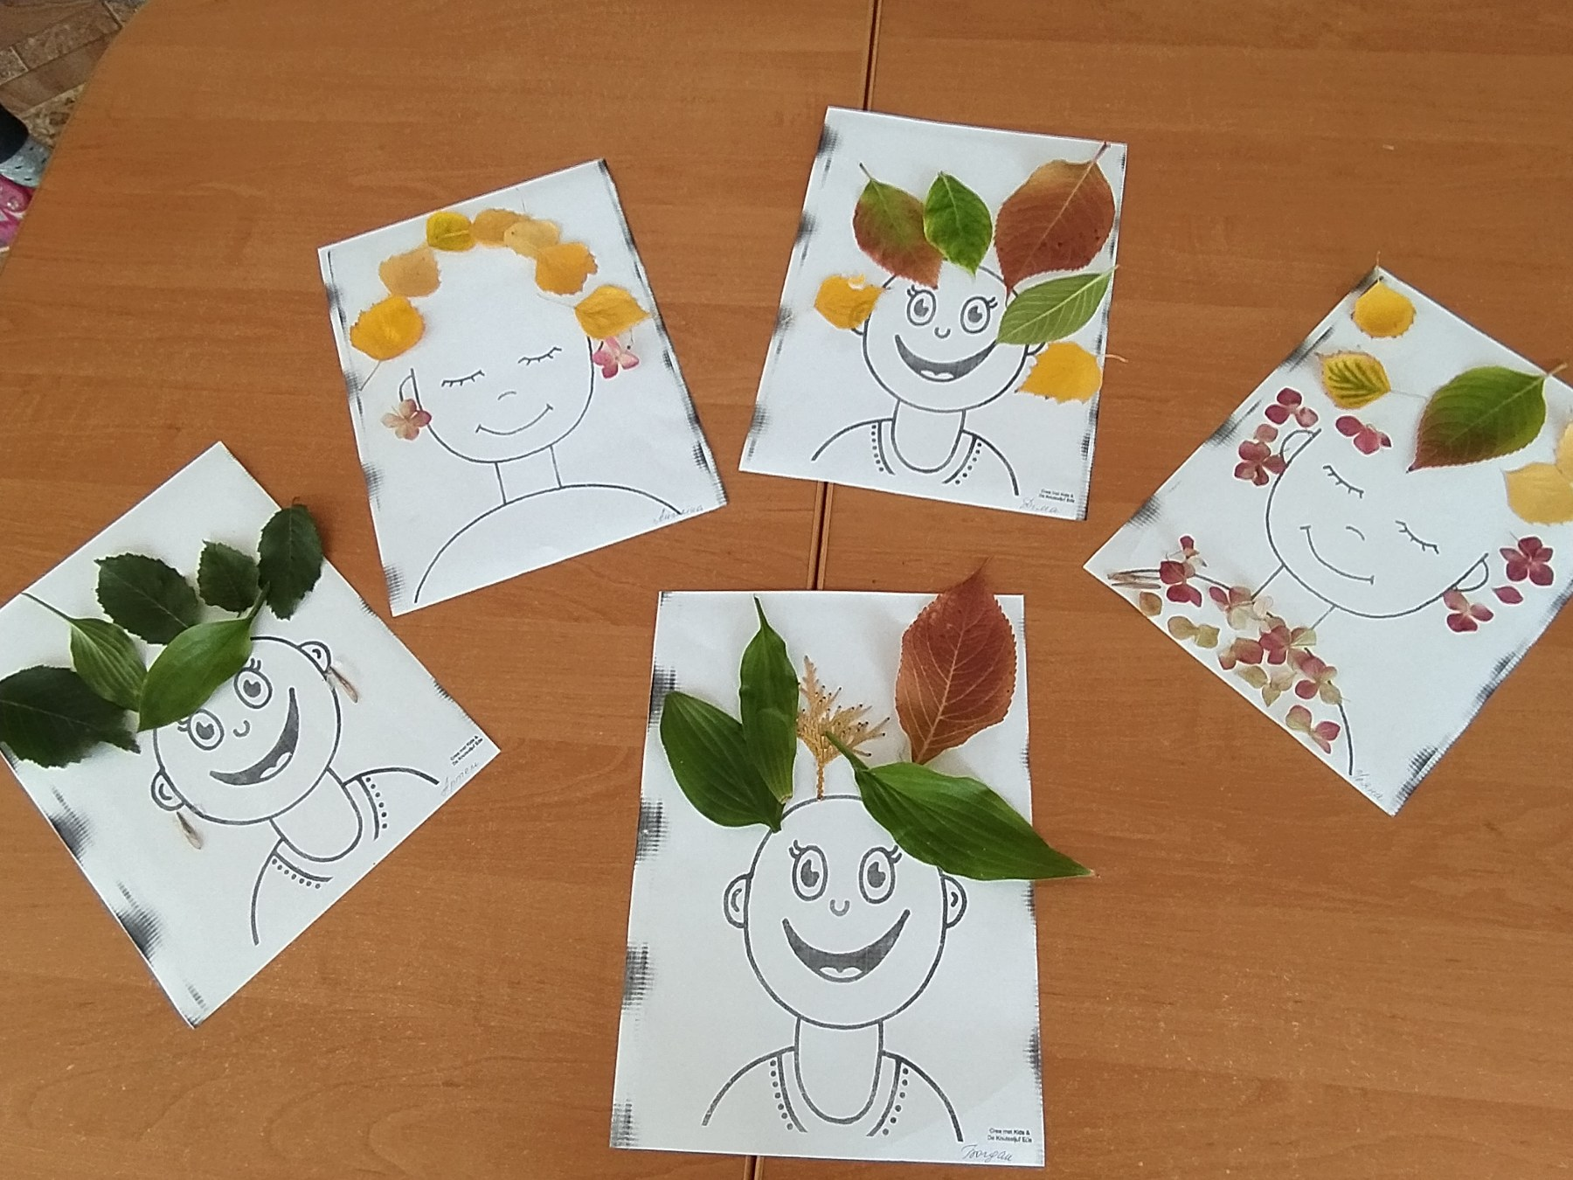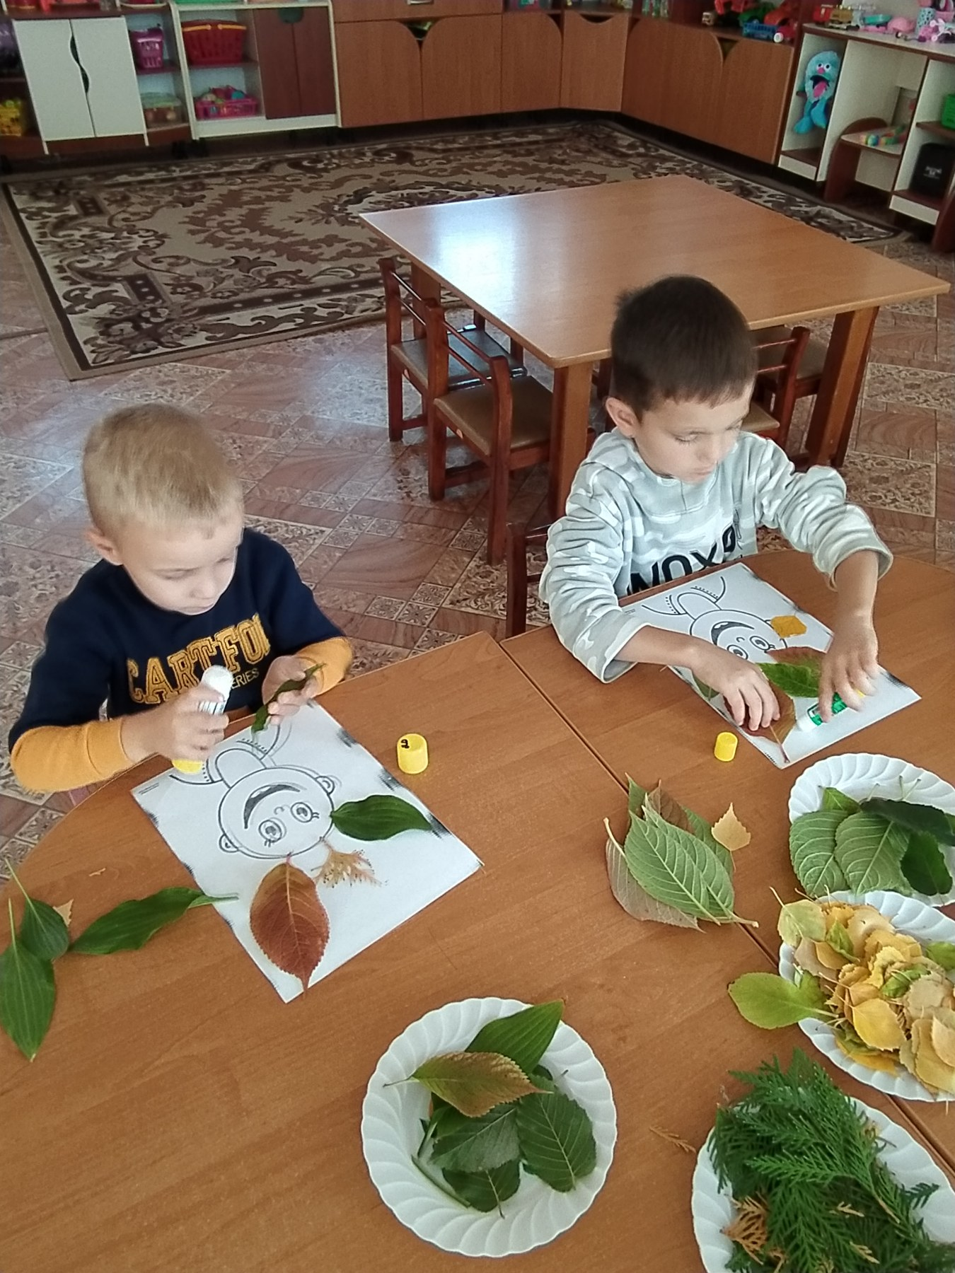
"Портрет мого друга". Організована діяльність.

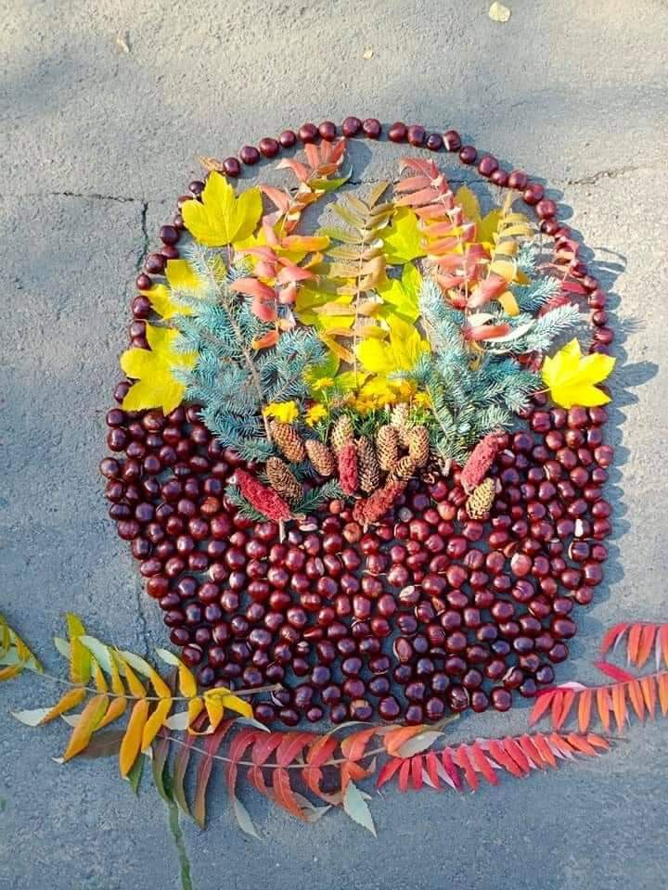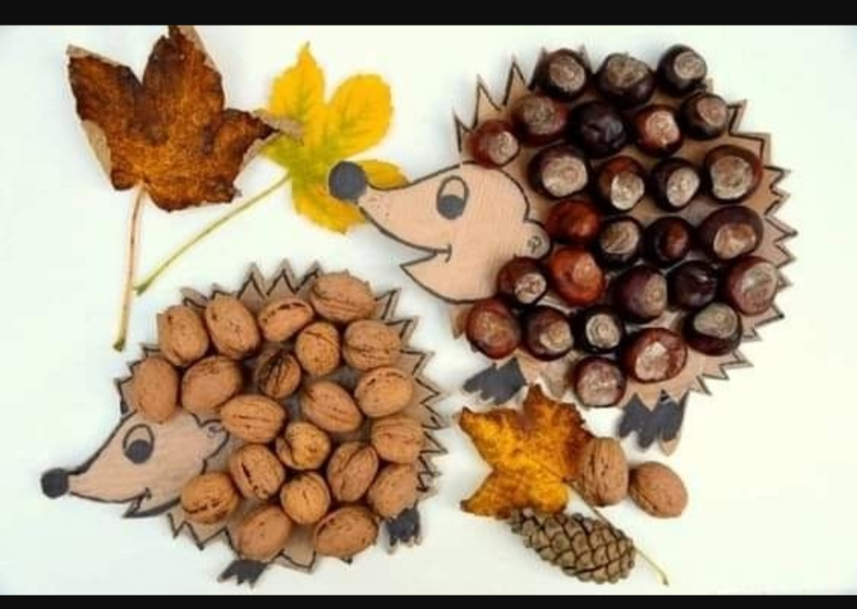
«Осінні етюди». Художня праця.

Нагадаю вам, що ж таке «вільні матеріали» : це різноманітні доступні дрібнички, невеликі однорідні предмети; наявність їх в довкіллі у великій кількості; природні й побутові матеріали, які можна використовувати в різні способи. Переваги «вільних матеріалів»: привабливість, відкритість, мобільність, економічна й екологічна доцільність.
Гру визнають найліпшим способом підготовки до дорослого життя. І саме за допомогою гри найлегше розвинути у дитини економічне мислення, здібності, притаманні фінансово грамотній особистості. Економічне виховання дітей дошкільного віку традиційно засноване на грі. Під час ігрової діяльності у дітей дошкільного віку довільно формуються почуття, сприйняття світу, розвивається мислення та мовлення. Гра допомагає дитині адаптуватися до суспільних відносин. Економічні ігри здебільшого універсальні. Діти залюбки гратимуть в них і вдома з батьками, і на заняттях у дитсадку.
Сьогодні в експрес-практикуму я підготувала «вільні матеріали» в контексті основ економічного виховання.
Дидактична гра: «Сортуємо за кольором».
Матеріал: квасоля різного кольору, пластмасові кришки.
Завдання: розклади на кришки, які одягнені на руки, квасолю за кольором.
Мета: розвиток дрібної моторики рук, координації, нейрозв’язки. Посидючість, акуратність.
Осінь — справжня чарівниця.
Неймовірно цікаво спостерігати, як звичайне листя перетворюється на кумедних звіряток, мальовничі пейзажі чи абстрактні візерунки. Нещодавно воно тихо шелестіло під ногами в сусідньому парку, а нині стає частиною захопливої композиції . Аплікації з сухого листя та квітів — чудовий спосіб відкрити красу навколишнього світу і розвіяти втому після напруженого дня. Палітра осінніх відтінків заткне за пояс будь-який набір кольорового паперу. Тож вмикай уяву і вперед — творити мистецтво із листя.
«Портрет мого друга».
Матеріал: осіннє листя, клей, шаблон обличчя, ножиці, серветки.
Мета: розвивати уяву, почуття кольору, окомір, дрібну моторику рук, художньо - естетичний смак ,мовлення, викликати бажання творити.

Інформ-кейс методичної служби

Тема : «вільні матеріали» в контексті основ
економічного виховання.

Провела: Крисенко Л.М.

27.10.2023р.

